課題5レポート

画像「duffy」を原画像とする。この画像は縦835画素、横835画素による正方形のディジタルカラー画像である。

ORG=imread('duffy.jpg'); % 原画像の入力

ORG = rgb2gray(ORG); % カラー画像を白黒濃淡画像へ変換

によって、原画像を読み込み、カラー画像を白黒濃淡画像へ変換し、表示した結果を図1に示す。

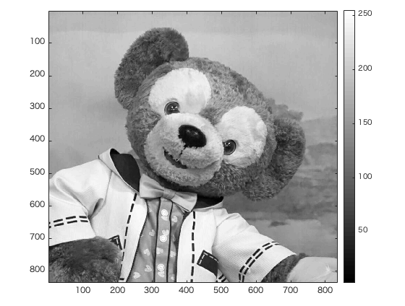

図1 変換した原画像

H = imhist(ORG); %ヒストグラムのデータを列ベクトルHに格納

によって、原画像のヒストグラムのデータ列をベクトルHに格納する。

iが0〜256の間で、

1. C1 = H(1:i); %ヒストグラムを2つのクラスに分ける

C2 = H(i+1:256);

によって、ヒストグラムを2つのクラスに分ける。

1. n1 = sum(C1); %画素数の算出

n2 = sum(C2);

myu1 = mean(C1); %平均値の算出

myu2 = mean(C2);

sigma1 = var(C1); %分散の算出

sigma2 = var(C2);

によって、各クラスの画素数、平均値、分散を算出する。

1. sigma_w = (n1 *sigma1+n2*sigma2)/(n1+n2); %クラス内分散の算出

sigma_B = (n1 *(myu1-myu_T)^2+n2*(myu2-myu_T)^2)/(n1+n2);

%クラス間分散の算出

によって、②で求めた値を使い、クラス内分散とクラス間分散を求める。

1. if max_val<sigma_B/sigma_w

max_val = sigma_B/sigma_w;

max_thres =i;

によって、③で求めた値を使い、(クラス間分散)/(クラス内分散)を求め、max_valよりも値が大きければ、その値で更新する。また、その時のiの値をmax_thresとする。

以上の①〜④を繰り返す。

最後に、

IMG = ORG > max_thres;

によって、(クラス間分散)/(クラス内分散)が最大だった時の値をしきい値として、原画像を2値画像に変換する。

上記のプログラムを実行した結果、図2の2値画像と、下記の値が得られた。

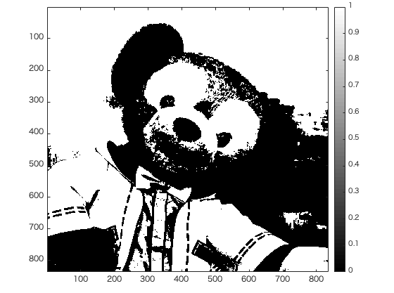

図2 2値画像

表1 得られた各変数の値

|  |  |
| --- | --- |
| 変数名 | 値 |
| max_thres | 156 |
| max_val | 0.3471 |

表1より、図2の画像は輝度値が156をしきい値として得られた2値画像であることがわかる。